"Салықтық өтініштердің нысандарын бекіту туралы" Қазақстан Республикасы Үкіметінің 2011 жылғы 29 қарашадағы № 1390 қаулысына өзгерістер енгізу туралы
Күшін жойған
Қазақстан Республикасы Үкіметінің 2014 жылғы 18 ақпандағы № 106 қаулысы. Күші жойылды - Қазақстан Республикасы Yкiметiнiң 2015 жылғы 28 тамыздағы № 685 қаулысымен
Ескерту. Күші жойылды - ҚР Yкiметiнiң 28.08.2015 № 685 қаулысымен (алғашқы ресми жарияланған күнінен бастап қолданысқа енгізіледі).
РҚАО-ның ескертпесі!
Осы қаулы 2014 жылғы 1 қаңтардан бастап қолданысқа енгізіледі.
Қазақстан Республикасының Үкіметі ҚАУЛЫ ЕТЕДІ:
1. «Салықтық өтініштердің нысандарын бекіту туралы» Қазақстан Республикасы Үкіметінің 2011 жылғы 29 қарашадағы № 1390 қаулысына (Қазақстан Республикасының ПҮАЖ-ы, 2012 ж., № 4, 75-құжат) мынадай өзгерістер енгізілсін:
1-тармақтың 4) тармақшасы алынып тасталсын;
көрсетілген қаулымен бекітілген салық төлеушінің (салық агентінің) салық есептілігін кері қайтарып алу туралы салықтық өтінішінің нысаны осы қаулыға 1-қосымшаға сәйкес жаңа редакцияда жазылсын;
көрсетілген қаулымен бекітілген Қазақстан Республикасындағы көздерден алынған табыстардың және ұсталған (төленген) салықтардың сомалары туралы анықтаманы алуға салықтық өтініш нысаны осы қаулыға 2-қосымшаға сәйкес жаңа редакцияда жазылсын.
2. Осы қаулы 2014 жылғы 1 қаңтардан бастап қолданысқа енгізіледі және ресми жариялануға тиіс.
Қазақстан Республикасының
Премьер-Министрі С. Ахметов
Қазақстан Республикасы
Үкіметінің
2014 жылғы 18 ақпандағы
№ 106 қаулысына
1-қосымша
Қазақстан Республикасы
Үкіметінің
2011 жылғы 29 қарашадағы
№ 1390 қаулысымен
бекітілген
нысан
Салық төлеушінің (салық агентінің) салық есептілігін кері
қайтарып алу туралы салықтық өтініші
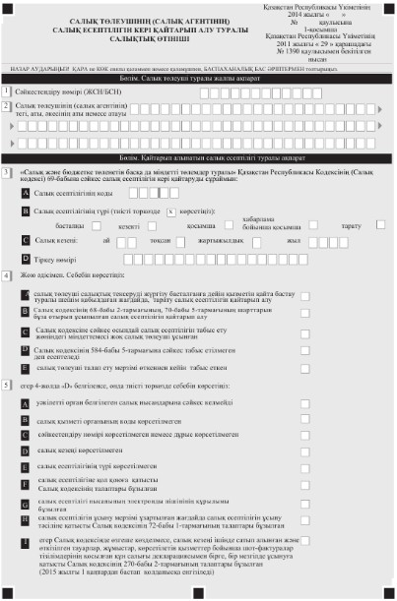
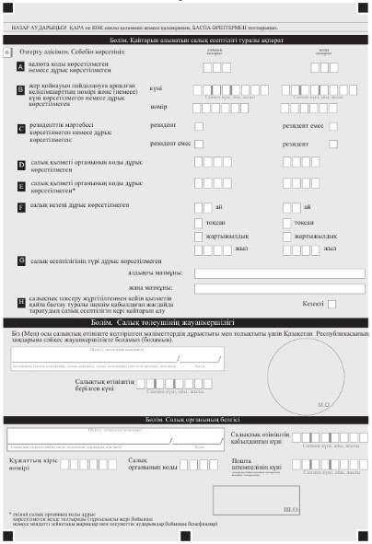
Қазақстан Республикасы
Үкіметінің
2014 жылғы 18 ақпандағы
№ 106 қаулысына
2-қосымша
Қазақстан Республикасы
Үкіметінің
2011 жылғы 29 қарашадағы
№ 1390 қаулысымен
бекітілген
нысан
Қазақстан Республикасындағы көздерден алынған табыстардың және
ұсталған (төленген) салықтардың сомалары туралы анықтаманы
алуға салықтық өтініш
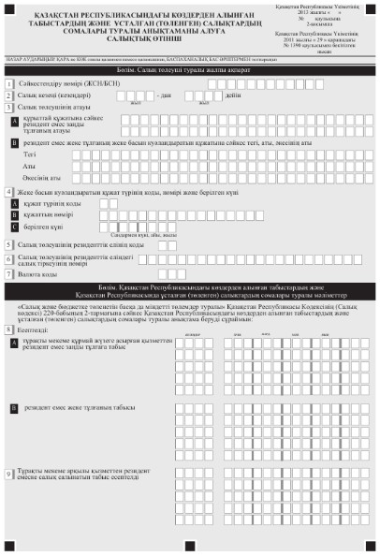
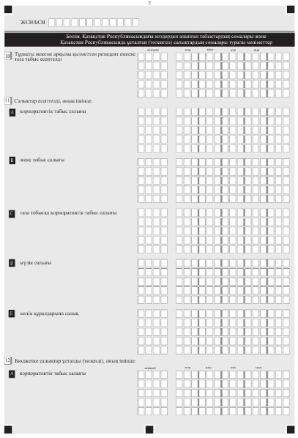
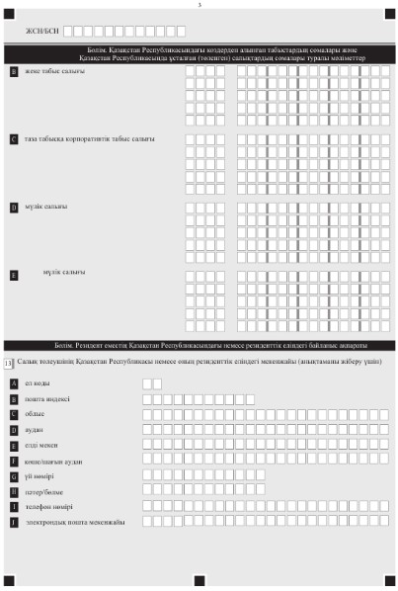
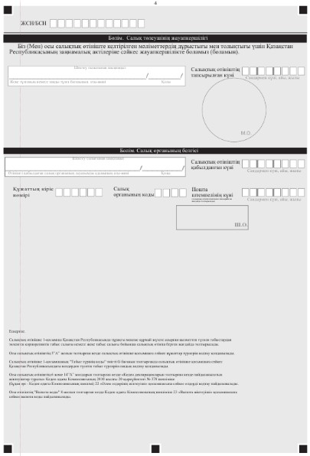
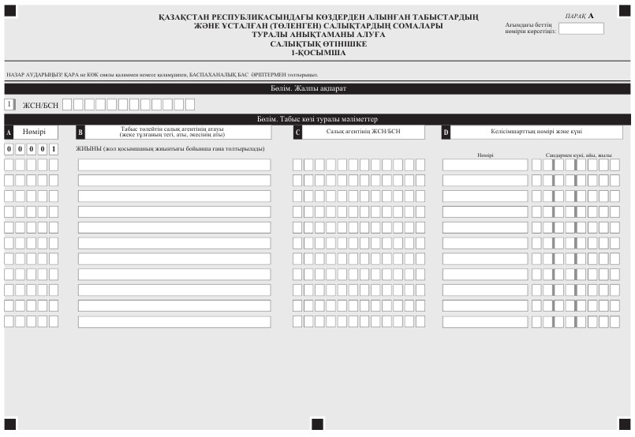
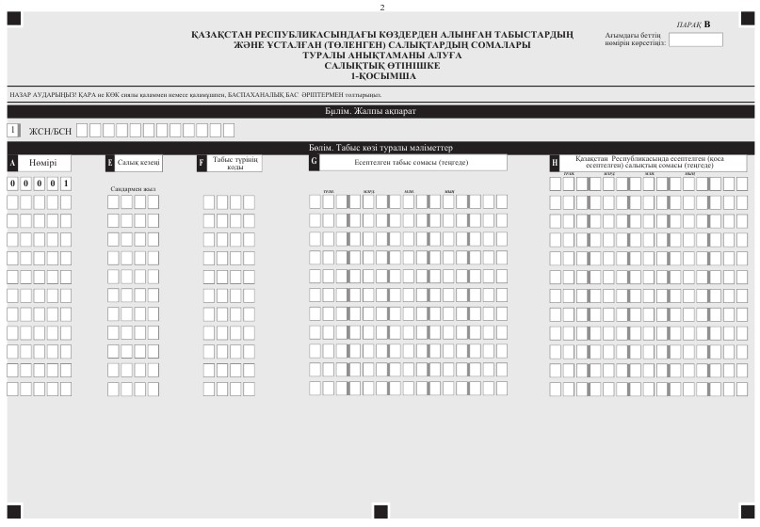
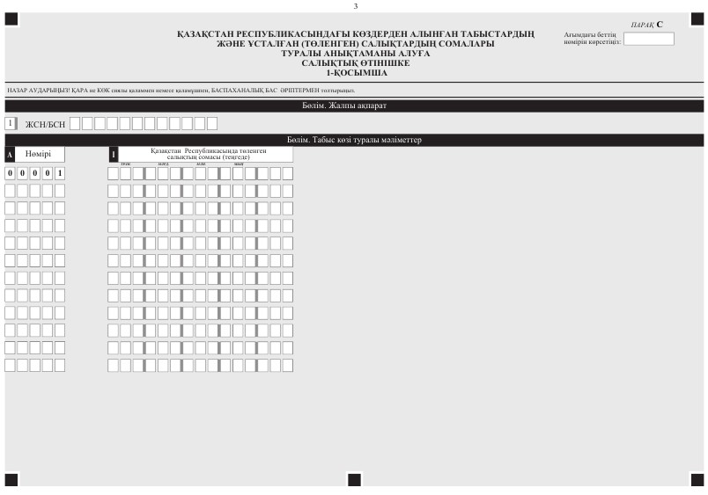
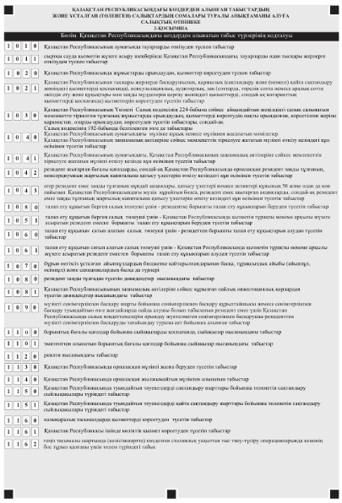
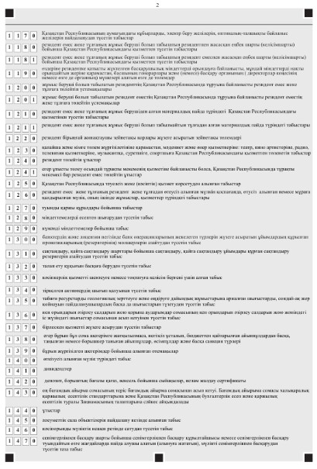
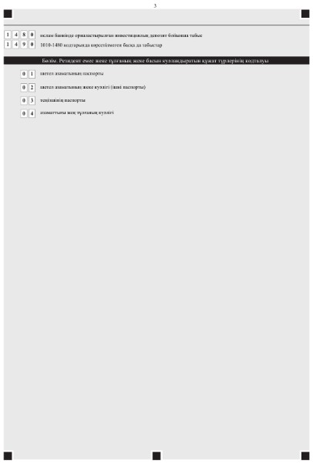

© 2012. Қазақстан Республикасы Әділет министрлігінің «Қазақстан Республикасының Заңнама және құқықтық ақпарат институты» ШЖҚ РМК

